- Copy file XXApexExternalAppManager.java dari folder Java ke dalam folder $JAVA_TOP/xxcust/oracle/apps/fnd/services/gwy
- Copy file XXApexExternalAppManager.java dan XXApexExternalAppManager.class dari folder Java ke dalam folder $JAVA_TOP/oracle/apps/fnd/services/gwy
- Copy file XXAPEXGWY.jsp dari folder Java ke dalam folder
$EBS_APPS_DEPLOYMENT_DIR/oacore/html/
- Masuk lewat putty OS Apps
- cd $FND_TOP/patch/115/bin
- perl ojspCompile.pl --compile -s XXAPEXGWY.jsp –flush
- Pastikan tidak ada error saat compile dan file __xxapexgwy.class terbentuk di directory
$EBS_APPS_DEPLOYMENT_DIR/oacore/html /oacore/html/WEB-INF/classes/_pages

- Jalankan adcgnjar
- Bounce OACORE

Create Function
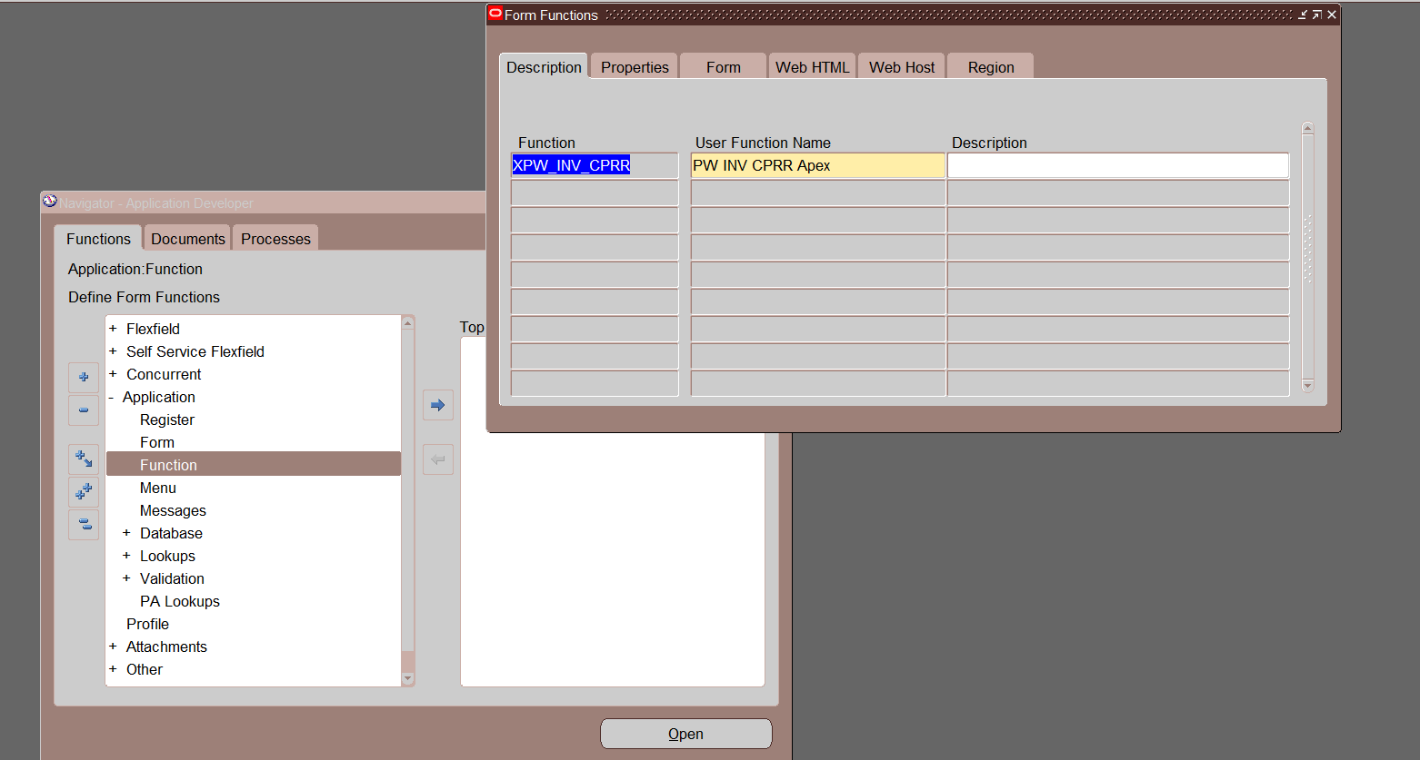
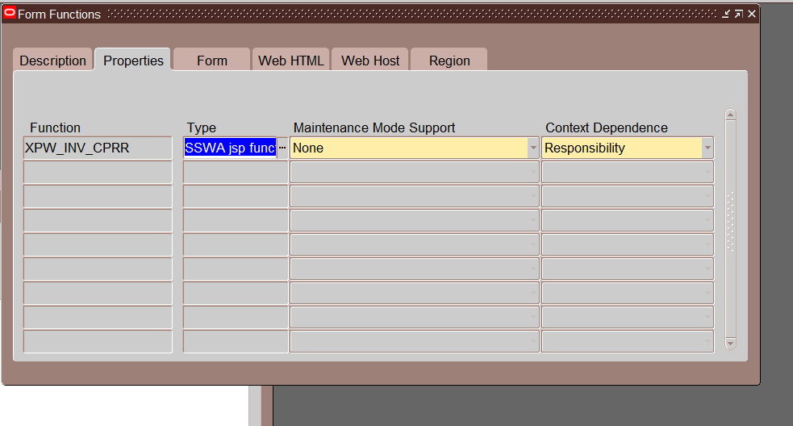

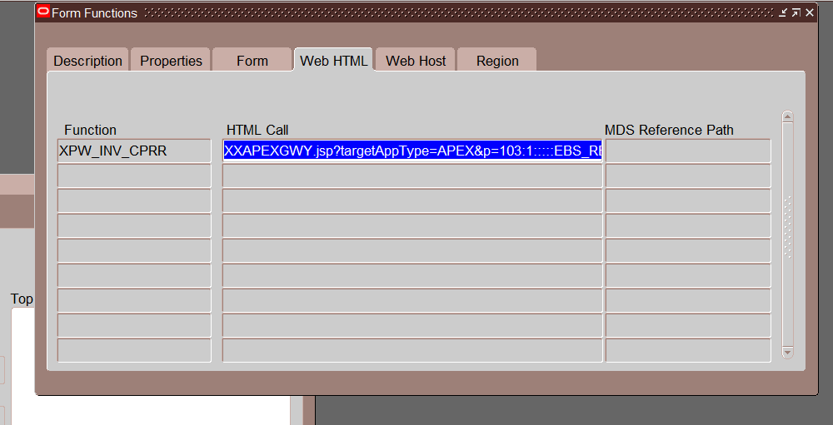

XXAPEXGWY.jsp?targetAppType=APEX&p=103:1:::::EBS_RESP_ID,EBS_APP_ID,EBS_SEC_GROUP,EBS_USER_ID:[RESPONSIBILITY_ID],[RESP_APPL_ID],[SECURITY_GROUP_ID],[USER_ID]
103 application id apex

